Отчёт по лабораторной работе №8
  - Дисциплина: Математическое моделирование
Иванов Сергей Владимирович, НПИбд-01-23
Содержание

1. Цель работы
Целью лабораторной работы является построение модели конкуренции двух фирм для двух случаев.

2. Выполнение лабораторной работы
Номер студенческого билета: 1132236127. Рассчитаем вариант: 1132236127 mod 70 + 1 = 58. Значит, делаю вариант 58.

2.1 Математическая модель
В данной лабораторной работе рассматривается модель конкуренции двух фирм, производящих взаимозаменяемые товары одинакового качества и находящихся в одной рыночной нише. Предполагается, что у потребителей нет заранее заданных предпочтений, поэтому конкуренция ведется только рыночными методами.
Основными переменными модели являются оборотные средства первой и второй фирмы:
$$M_{1}, M_{2}.$$
Для варианта 58 заданы начальные условия:
$$M_{1}\left(0\right)=7,2, M_{2}\left(0\right)=9,1.$$
Параметры модели:
$$p_{cr}=42, N=45, q=1,$$
$$τ_{1}=28, τ_{2}=22,$$
$${\tilde{p}}_{1}=8,1, {\tilde{p}}_{2}=10,5.$$
Здесь $p_{cr}$ — критическая стоимость продукта, $N$ — число потребителей, $q$ — максимальная потребность одного человека в продукте, $τ$ — длительность производственного цикла, $\tilde{p}$ — себестоимость товара.
Коэффициенты модели вычисляются по формулам:
$$a_{1}=\frac{p_{cr}}{τ_{1}^{2}{\tilde{p}}_{1}^{2}Nq}, a_{2}=\frac{p_{cr}}{τ_{2}^{2}{\tilde{p}}_{2}^{2}Nq},$$
$$b=\frac{p_{cr}}{τ_{1}^{2}{\tilde{p}}_{1}^{2}τ_{2}^{2}{\tilde{p}}_{2}^{2}Nq},$$
$$c_{1}=\frac{p_{cr}−{\tilde{p}}_{1}}{τ_{1}{\tilde{p}}_{1}}, c_{2}=\frac{p_{cr}−{\tilde{p}}_{2}}{τ_{2}{\tilde{p}}_{2}}.$$
После подстановки параметров варианта 58 получаем:
$$a_{1}=\frac{42}{{28}^{2}⋅8,1^{2}⋅45⋅1}≈1,81447⋅{10}^{−5},$$
$$a_{2}=\frac{42}{{22}^{2}⋅10,5^{2}⋅45⋅1}≈1,74909⋅{10}^{−5},$$
$$b=\frac{42}{{28}^{2}⋅8,1^{2}⋅{22}^{2}⋅10,5^{2}⋅45⋅1}≈3,40037⋅{10}^{−10},$$
$$c_{1}=\frac{42−8,1}{28⋅8,1}≈0,14947,$$
$$c_{2}=\frac{42−10,5}{22⋅10,5}≈0,13636.$$
Для упрощения решения вводится безразмерное время:
$$θ=\frac{t}{c_{1}}.$$

2.1.1 Случай 1: конкуренция только рыночными методами
В первом случае рассматривается ситуация, когда фирмы конкурируют только за счет экономических факторов. Они могут изменять себестоимость продукции и длительность производственного цикла, но не могут напрямую воздействовать на потребителей.
Система дифференциальных уравнений имеет вид:
$$\left\{\begin{matrix}\frac{dM_{1}}{dθ}=M_{1}−\frac{b}{c_{1}}M_{1}M_{2}−\frac{a_{1}}{c_{1}}M_{1}^{2}, \\ \frac{dM_{2}}{dθ}=\frac{c_{2}}{c_{1}}M_{2}−\frac{b}{c_{1}}M_{1}M_{2}−\frac{a_{2}}{c_{1}}M_{2}^{2}.\end{matrix}\right.$$
Для варианта 58 после подстановки коэффициентов система принимает вид:
$$\left\{\begin{matrix}\frac{dM_{1}}{dθ}=M_{1}−2,27494⋅{10}^{−9}M_{1}M_{2}−1,21393⋅{10}^{−4}M_{1}^{2}, \\ \frac{dM_{2}}{dθ}=0,91231M_{2}−2,27494⋅{10}^{−9}M_{1}M_{2}−1,17019⋅{10}^{−4}M_{2}^{2}.\end{matrix}\right.$$
В данном случае коэффициент перед произведением $M_{1}M_{2}$ одинаков в обоих уравнениях. Это означает, что фирмы конкурируют между собой только за счет рыночных факторов.

2.1.2 Стационарное состояние для случая 1
Стационарное состояние системы — это состояние, при котором оборотные средства фирм перестают изменяться со временем:
$$\frac{dM_{1}}{dθ}=0, \frac{dM_{2}}{dθ}=0.$$
Исключая тривиальное решение, получаем систему:
$$\left\{\begin{matrix}a_{1}M_{1}+bM_{2}=c_{1}, \\ bM_{1}+a_{2}M_{2}=c_{2}.\end{matrix}\right.$$
Решение этой системы:
$$M_{1}^{*}=\frac{c_{1}a_{2}−bc_{2}}{a_{1}a_{2}−b^{2}},$$
$$M_{2}^{*}=\frac{a_{1}c_{2}−bc_{1}}{a_{1}a_{2}−b^{2}}.$$
Для варианта 58 стационарное состояние равно:
$$M_{1}^{*}≈8237,5539,$$
$$M_{2}^{*}≈7796,0899.$$
Следовательно, в первом случае обе фирмы остаются на рынке. Первая фирма со временем выходит на уровень оборотных средств примерно $8237,55$, а вторая фирма — примерно $7796,09$.

2.1.3 Случай 2: влияние социально-психологических факторов
Во втором случае, кроме экономических факторов, учитывается социально-психологический фактор. Он отражает формирование предпочтения одного товара другому независимо от качества и цены.
Для варианта 58 дополнительный коэффициент равен:
$$Δ=0,00048.$$
В этом случае коэффициент перед произведением $M_{1}M_{2}$ в первом уравнении увеличивается:
$$\left\{\begin{matrix}\frac{dM_{1}}{dθ}=M_{1}−\left(\frac{b}{c_{1}}+Δ\right)M_{1}M_{2}−\frac{a_{1}}{c_{1}}M_{1}^{2}, \\ \frac{dM_{2}}{dθ}=\frac{c_{2}}{c_{1}}M_{2}−\frac{b}{c_{1}}M_{1}M_{2}−\frac{a_{2}}{c_{1}}M_{2}^{2}.\end{matrix}\right.$$
После подстановки коэффициентов получаем:
$$\left\{\begin{matrix}\frac{dM_{1}}{dθ}=M_{1}−0,000480002M_{1}M_{2}−1,21393⋅{10}^{−4}M_{1}^{2}, \\ \frac{dM_{2}}{dθ}=0,91231M_{2}−2,27494⋅{10}^{−9}M_{1}M_{2}−1,17019⋅{10}^{−4}M_{2}^{2}.\end{matrix}\right.$$
Из-за увеличения коэффициента перед $M_{1}M_{2}$ первая фирма оказывается в менее выгодном положении. Несмотря на возможный начальный рост, затем ее оборотные средства начинают уменьшаться. Вторая фирма, наоборот, получает преимущество и закрепляется на рынке.
Таким образом, во втором случае социально-психологический фактор существенно меняет результат конкуренции: первая фирма постепенно вытесняется с рынка, а вторая фирма занимает большую часть рынка.

2.2 Программный код
Напишем код для реализации модели. (рис. 1)
using DrWatson
@quickactivate "project"
using DifferentialEquations
using Plots
script_name = splitext(basename(PROGRAM_FILE))[1]
mkpath(plotsdir(script_name))
mkpath(datadir(script_name))
p_cr = 42.0
N = 45.0
q = 1.0
tau1 = 28.0
tau2 = 22.0
p1 = 8.1
p2 = 10.5
M1_0 = 7.2
M2_0 = 9.1
u0 = [M1_0, M2_0]
tspan = (0.0, 30.0)
# Коэффициенты
a1 = p_cr / (tau1^2 * p1^2 * N * q)
a2 = p_cr / (tau2^2 * p2^2 * N * q)
b = p_cr / (tau1^2 * p1^2 * tau2^2 * p2^2 * N * q)
c1 = (p_cr - p1) / (tau1 * p1)
c2 = (p_cr - p2) / (tau2 * p2)
println("Коэффициенты:")
println("a1 = %.10f\n", a1)
println("a2 = %.10f\n", a2)
println("b = %.10f\n", b)
println("c1 = %.10f\n", c1)
println("c2 = %.10f\n", c2)
# Случай 1
function case1!(du, u, p, t)
M1 = u[1]
M2 = u[2]
du[1] = M1 - (b / c1) * M1 * M2 - (a1 / c1) * M1^2
du[2] = (c2 / c1) * M2 - (b / c1) * M1 * M2 - (a2 / c1) * M2^2
end
# Случай 2
function case2!(du, u, p, t)
M1 = u[1]
M2 = u[2]
du[1] = M1 - (b / c1 + 0.00048) * M1 * M2 - (a1 / c1) * M1^2
du[2] = (c2 / c1) * M2 - (b / c1) * M1 * M2 - (a2 / c1) * M2^2
end
# Решение систем
prob1 = ODEProblem(case1!, u0, tspan)
sol1 = solve(prob1, Tsit5(), dtmax=0.1)
prob2 = ODEProblem(case2!, u0, tspan)
sol2 = solve(prob2, Tsit5(), dtmax=0.1)
theta = 0:0.01:30
y1 = reduce(hcat, sol1.(theta))
y2 = reduce(hcat, sol2.(theta))
# Стационарное состояние случая 1
D = a1 * a2 - b^2
M1_st = (c1 * a2 - b * c2) / D
M2_st = (a1 * c2 - b * c1) / D
println()
println("Стационарное состояние случая 1:")
println("M1* = %.4f\n", M1_st)
println("M2* = %.4f\n", M2_st)
# График случая 1
plot1 = plot(
theta, y1[1, :],
label="Фирма 1",
linewidth=2,
xlabel="θ = t / c1",
ylabel="M",
title="Случай 1"
)
plot!(
theta, y1[2, :],
label="Фирма 2",
linewidth=2
)
# График случая 2
plot2 = plot(
theta, y2[1, :],
label="Фирма 1",
linewidth=2,
xlabel="θ = t / c1",
ylabel="M",
title="Случай 2"
)
plot!(
theta, y2[2, :],
label="Фирма 2",
linewidth=2
)
# Вывод двух графиков
plot(plot1, plot2, layout=(2, 1), size=(900, 800))
savefig(plotsdir(script_name, "lab08.png"))
println("Графики сохранены: lab08_var58.png")
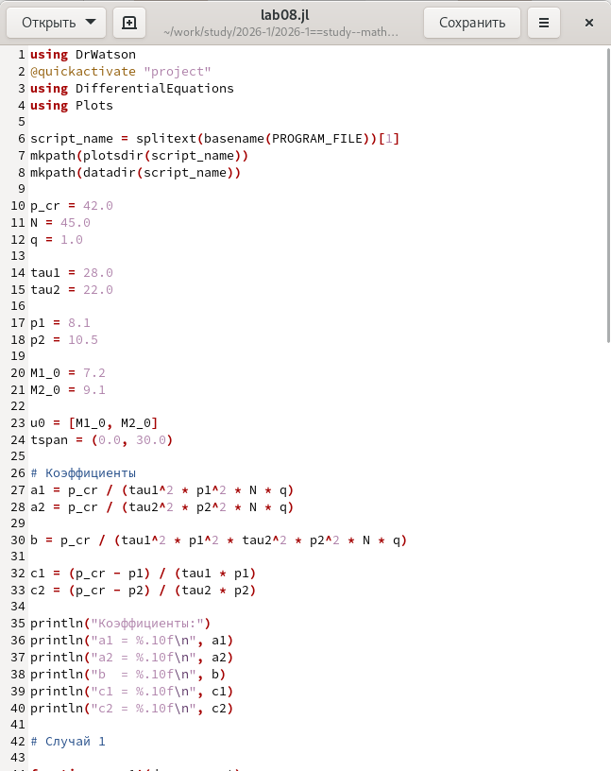
Рисунок 1: Программный код
Также как выглядят просмотримполученные графики. (рис. 2)
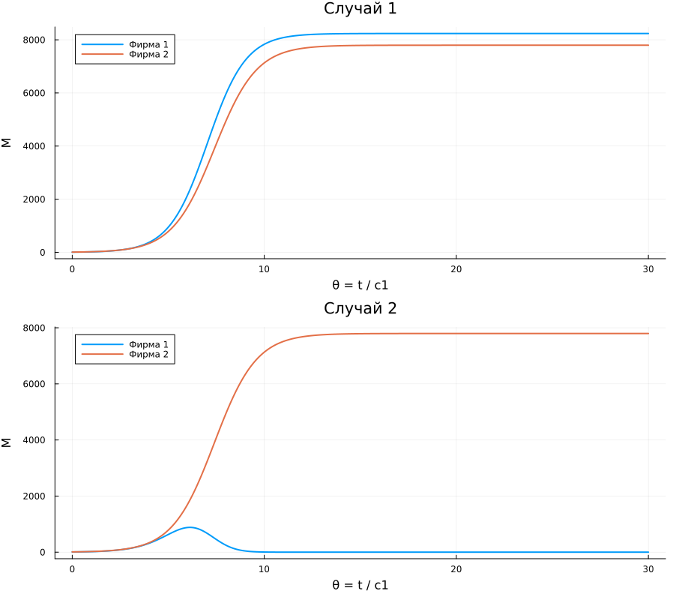
Рисунок 2: Просмотр графиков

3. Вывод
В результате выполнения лабораторной работы были построены модели конкуренции двух фирм для двух случаев.

